Всероссийский марафон «Математика в загадках»
Ответы
(для учащихся 4 класса)

Ответ в электронный бланк вносится строго в виде ЧИСЛА без пробелов и других дополнительных символов (без кавычек, точек и т.д.). В нескольких задачах ответом является слово. Неверно записанные ответы не учитываются.

№ | Задача |  |  | Ответы
1. | Запиши следующее число: 2, 14, 98,… . |  |  | 686
2. | Сколько всего квадратов изображено на данном рисунке? | 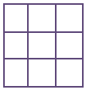 |  | 14
3. | Каждый символ соответствует числу. Общая сумма чисел указана рядом со строкой. Какое число должно стоять вместо вопросительного знака? | 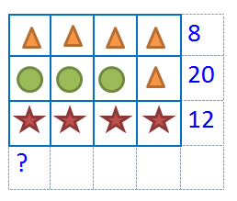 |  | 11
4. | Запишите самое большое число, которое можно получить, выложив в ряд карточки, изображенные на рисунке? | 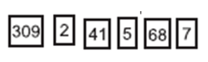 |  | 7685413092
5. | Четвероклассники выстроились в линейку на расстоянии 2 м друг от друга. Вся линейка растянулась на 24 м. Сколько всего было Четвероклассников? |  |  | 13
6. | Запишите наибольшее трехзначное число, все цифры в котором разные и сумма цифр которого равна 10. |  |  | 910
7. | Из цифр 1, 2, 6, 7, 9, 1, 0, 9 составьте самое маленькое четырехзначное число. |  |  | 1012
8. | Маша выписала все числа от 8 до 28. Сколько раз она написала цифру 2? |  |  | 11
9. | День рождения у Наташи 10 января. Сегодня 25 декабря. Сколько ночей осталось до его дня рождения? |  |  | 16
10. | Если сегодня вторник, то какой день недели будет через 25 дней? |  |  | Суббота
11. | Масса 3 десятков слив равна 1 кг. Какова масса 6 десятков слив? |  | 2
12. | Сколько секунд в двух с половиной часах? | 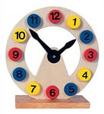 | 9000
13. | У сладкоежки Сережи 88 конфет. За первый час он съел четверть всех конфет, а за второй час – всё остальное.  Сколько конфет съел Сережа за второй час? |  | 66
14. | Куб с ребром 3 см покрасили со всех сторон, потом распилили его на кубики с ребром 1 см. Определите, сколько среди них имеют две окрашенные грани? | 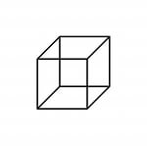 | 12
15. | Пять различных знаков обозначают разные цифры. Определите, какую цифру обозначает «звездочка»? | 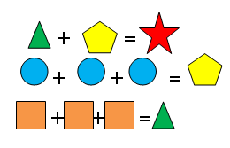 | 9
16. | Запишите пять различных цифр. Ни одна из этих цифр не должна быть равна 0 или 5, а сумма всех цифр должна равняться 20. Расположите найденные цифры по возрастанию. В ответ запишите полученное пятизначное число. |  | 12368
17. | Сколькими способами можно разменять 10 рублей более мелкими монетами, если имеются монеты в 1 рубль, 2 рубля и 5 рублей? | 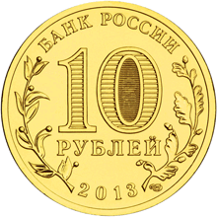 | 10
18. | Разгадайте ребус. | 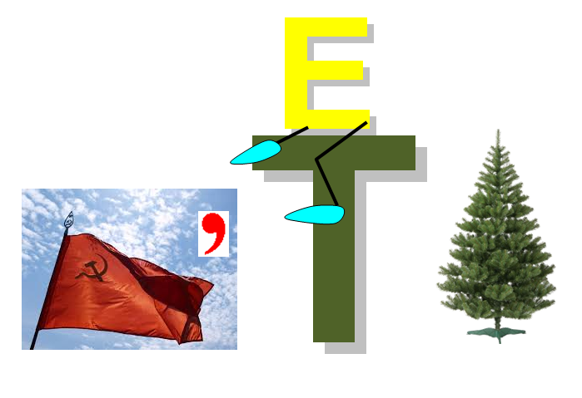 | знаменатель
19. | Разгадайте ребус. | 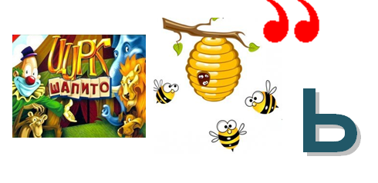 | циркуль
20. | Разгадайте ребус. В ответ запишите найденное слово. | 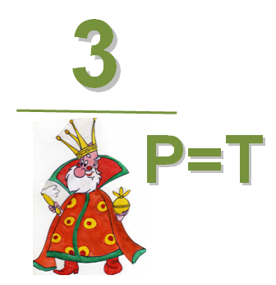 |  |  | тринадцать

